- Actividades extraídas de la colección Piedra Libre: El mundo de la magia

Actividad 1:

- La docente iniciará la clase haciendo un truco de magia simple.
- Luego preguntará qué fue lo que hizo y completará con la siguiente lectura:

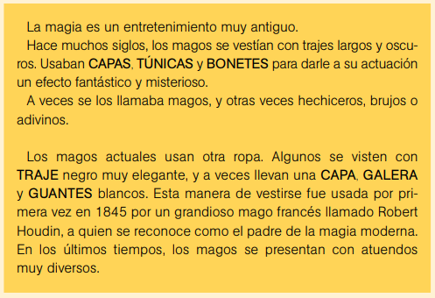
- A continuación todos/as realizarán la siguiente actividad:

- SEGÚN LO LEÍDO COMPLETÁ LOS NOMBRES DE LAS PRENDAS:

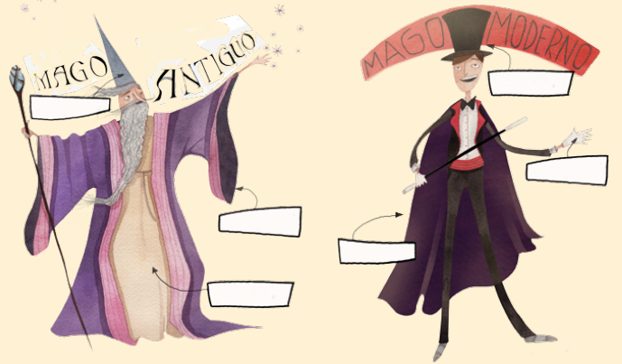

- Sí fuera necesario la docente volverá a leer para poder completar todos/as juntos/as.

- PREGUNTALE A ALGUNA PERSONA DEL COLEGIO SÍ CONOCEN A ALGÚN MAGO. ESCRIBÍ SU NOMBRE AQUÍ:

_____________________________________________________________

Actividad 2:
- La docente iniciará la clase leyendo la siguiente información:
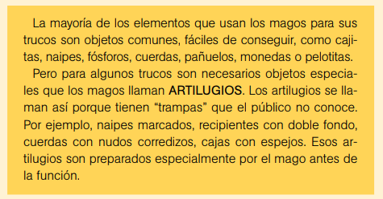

- BUSCÁ LOS OBJETOS DE ESTA LISTA EN EL DIBUJO. ESCRIBÍ AL LADO DE CADA ELEMENTO ÉL NÚMERO QUE LE CORRESPONDE.



- EN LA LISTA FALTAN ALGUNOS OBJETOS DEL DIBUJO. OBSERVÁ LA IMÁGEN Y AGREGÁ SUS NOMBRES:

5. ___________________________________________________

6. ___________________________________________________

7. ___________________________________________________

Actividad 3:
- La docente les comentará lo siguiente:
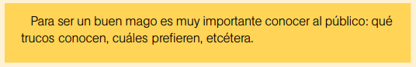
Para ello les propondrá que realicen una pequeña encuesta a tres personas que trabajen en él 1er o 2do piso. En ella marcarán con una x en la respuesta elegida.

¿SABÉS HACER ALGÚN TRUCO DE MAGIA?
NOMBRE DEL ENCUESTADO | SI | NO | ¿CON QUÉ ELEMENTO?
1.

2.

3.

- Finalizaremos la clase haciendo una puesta en común para que puedan compartir los resultados de lo encuestado.

Actividad 4:

- En está clase la docente les leerá la biografía del primer mago. A medida que vaya leyendo los/as niños/as completarán la ficha personal del mago. Sí fuera necesario escribirá en él pizarrón palabras difíciles o en otro idioma como puede ser el nombre.
- Miraremos él cuento del mago Merlín : https://www.youtube.com/watch?v=BPfuEWcNMBY
- A continuación realizarán la siguiente actividad:

- COMPLETÁ LA FICHA DEL GRAN MAGO:

- NOMBRE: _____________________________________________

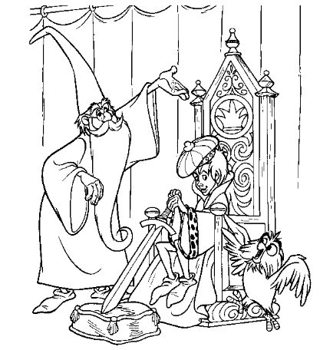

- ¿DÓNDE SE ENCONTRABA LA ESPADA?:

_________________________________________________________________

